

|  |  |  |
| --- | --- | --- |
| **Читайте в номере** | | |
| № рубрики | Рубрика | Содержание |
| 1 | «Будь здоров» | «Как подружить ребёнка со спортом» |
| 2 | «Безопасность» | «Спас Экстрим: если ты провалился под лёд» |
| 3 | «Логопедическая шкатулка» | «Семь словесных игр для ребёнка» |
| 4 | «Разговор с интересным собеседником» | «Почему ребёнок боится трудностей?» |
| 5 | «Воспитание в семье» | Занятие для всей семьи: «Рисуем музыку» |
| 6 | «Литературная страничка» | «Мой папа самый сильный»  Стихи для детей про папу |
| 7 | «Делаем вместе с детьми» | Поделки для папы |

**Журнал**

**МДОУ «Детский сад № 61», город Ярославль**

**_______________________________________**

**«Цветик-семицветик»**



**Выпуск № 1**

**/Январь-февраль 2022 г./**

**_____________________________________**

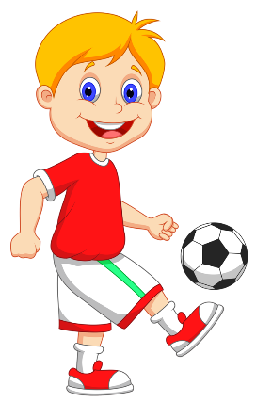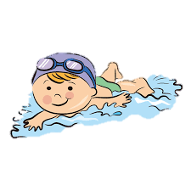

**«Как подружить ребёнка со спортом»**

Светлана Шкурко

Заниматься спортом полезно всем, особенно детям. Ничто так гармонично не развивает тело и не укрепляет дух, как занятия физкультурой. Правда, в том случае, когда это *«по душе»* самому ребенку. Иначе дружба со спортом просто не состоится.

Как же родителям выбрать*«подходящий»* вид спорта? Попробуем разобраться.

Для начала задайте себе вопрос, для чего вы хотите отдать ребенка в спортивную секцию?

Вы представляете его *«первой ракеткой»*? Вы сами с детства мечтали стать фигуристкой, но не получилось? Вы фанат хоккейной команды? Или вы хотите, чтобы тихий и скромный малыш в будущем сумел за себя постоять? Или вы просто желаете, чтобы он был здоровым и крепким? Зачастую родительские амбиции мешают тому, чтобы у маленького человека сложились дружеские отношения со спортом. Выбор, продиктованный родительским*«хочу»* и *«мечтаю»*, может оказаться ошибочным. Вдруг получиться, что ребенок*«не тянет»* нагрузку, что он не может работать в коллективе, не воспринимает стиль общения тренера, ему просто не интересно. И вот недавно купленная форма пылится в углу. Вы копите обиды, а в детской душе поселяется разочарование.

Ответ на вопрос, какую секцию выбрать, чтобы занятия приносили максимум пользы здоровья и развития малыша, весьма непрост. Посмотрите на своего будущего спортсмена. Какой он? Шустрый, драчливый, застенчивый, нерешительный, робкий?

Решение зависит от многих факторов: от возраста, возможностей, общего физического состояния и даже от характера.

**Плавание**

Обучаться плаванию можно в любом возрасте.

Серьезное обучение начинается с 6-8 лет, когда ребенок осознает

части тела, хорошо отличает право и лево.

Никакой дополнительной физической подготовки не требуется.

Плавание – один из самых безопасных видов спорта.

Оно укрепляет позвоночник – вода смягчает нагрузку, бережет суставы. Чередование холодной воды в бассейне и горячей в душе закаливает организм.

Кому подойдет - противопоказаний к плаванию нет, за исключением некоторых хронических заболеваний или слизистых оболочек + укрепление мышц и осанки без ударной нагрузки на суставы - много времени уходит на подготовку к тренировкам.

С 4 лет можно отдать предпочтение **фигурному катанию, художественной гимнастике.** Занятия этими видами спорта развивают у ребенка не только координацию движений, пластику, но и творческие способности: воображение, артистизм, умение создать тот или иной образ.

**Игровые виды** **спорта**

С 5-7 лет принимают детей в секции игровых видов спорта

***(футбол, баскетбол, волейбол и др.)*.** Здесь важны такие качества

как быстрота реакции, коммуникабельность, управляемость.

Малыш должен быть развит физически: хорошо бегать, прыгать.

Все эти виды спорта относятся к грубым контактным и травматичным.

Они требуют больших физических затрат и выносливости.

Так что при наличии хронических болезней у ребенка ими лучше

не заниматься регулярно (можно погонять в футбол во дворе,

но в секцию идти не стоит).

***Восточные единоборства***

Если ребенок«бредит» боевыми искусствами, то приведите его в секцию восточных единоборств. Многие родители с опаской относятся к таким *«боевым»* видам спорта, не захочет ли юный Брюс Ли *«отработать»* навыки во дворе? Есть мнение, что восточные единоборства повышают детскую агрессивность. Естественно, что ребенок захочет показать вам, чему он научился. Но если вы заметили, что он задирается без причины, обижает младших, стоит бить тревогу. Если будет возможность, посидите на тренировках, возможно, вы поймете, что данный инструктор не подходит вашему ребенку.

**№ 1, январь-февраль, 2022** г. **Рубрика «Будь здоров»**

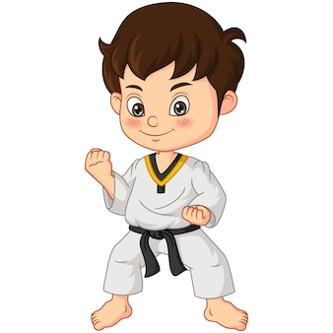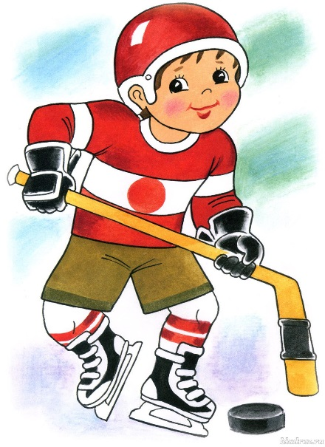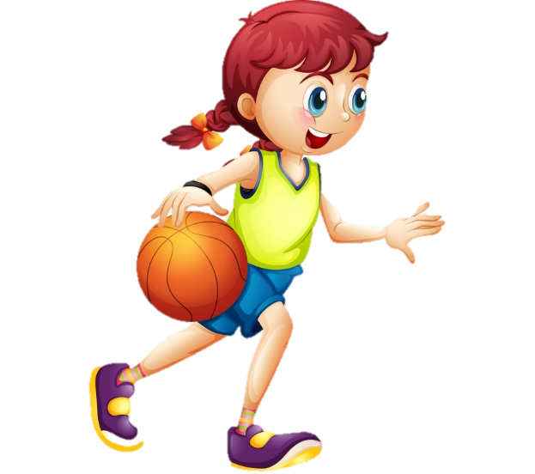

Но это не повод отказываться от занятий, надо просто перевести ребенка к другому тренеру. Агрессия есть у всех, но именно восточные боевые искусства учат контролировать ее, потому что неразрывно связаны с изучением восточной философии, этики, моральных кодексов.

Дети учатся концентрировать внимание, у них развиваются все группы мышц, они становятся более ловкими и сильными. Для мальчишек это отличная подготовка к тому, чтобы потом серьезно заняться боксом, борьбой. Грамотное обучение восточным боевым искусствам неотделимо от освоения общеукрепляющей оздоровительной гимнастики. Если хороший тренер подберет индивидуальную программу для вашего ребенка, то занятия восточными единоборствами окажут оздоровительное действие на весь организм в целом.

Начинать занятия восточными боевыми искусствами можно с 4 лет. До 9 лет лучше отдать ребенка в секцию, где делается упор не столько на прикладные боевые, сколько на игровые стороны борьбы и общефизическую подготовку с посильными нагрузками. 10 лет – это оптимальный возраст для начала занятий.

При выборе секции важно учитывать и психологические особенности ребенка.

Для подвижных – групповые виды спорта*(футбол, хоккей, баскетбол)*. Игра в команде учит сдерживать излишние эмоции, считаться с окружающими, стараться находить компромисс.

Если сын или дочка отличаются тихим характером, выбирайте одиночные виды спорта: теннис, плавание.

Спокойному, добродушному ребенку можно порекомендовать у-шу, неспокойным детям подойдет каратэ.

***Что рекомендуют врачи***

Если с выбором секции, вы вместе с ребенком определились, то прежде чем приступить к занятиям, надо обратиться за консультацией к врачу. Педиатр даст рекомендации относительно того вида спорта, который вы выбрали.

Врачи рекомендуют родителям обратить внимание на режим юного спортсмена. Оптимальное время для занятия спортом – раннее утро или вечер. Утром лучше идти на занятие натощак, вечером – как минимум через полтора часа после еды и не менее чем за два часа до сна.

Если у ребенка даже слегка поднялась температура или появились другие признаки воспалительного процесса, лучше пропустить тренировку.

И последнее, как бы вам ни хотелось, чтобы ребенок продолжал занятия, прислушивайтесь к его желанию. Если ему не нравиться – не заставляйте! Даже если его доводы кажутся вам не убедительными. Понаблюдайте за атмосферой на занятиях, за тем, как общается тренер со своими воспитанниками. Психологический комфорт, ощущение, что его хорошо понимают – вот что должен чувствовать ребенок в самом начале.

**Занятия должны приносить радость, только в этом случае от них будет польза здоровью.**

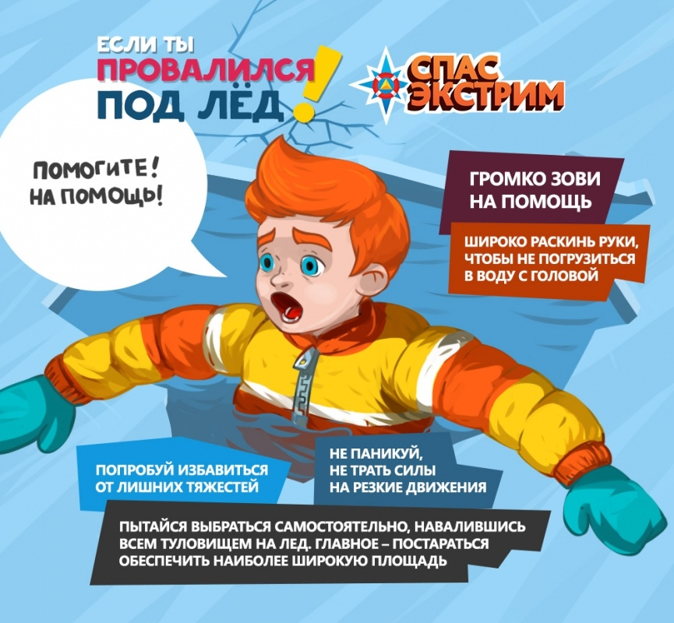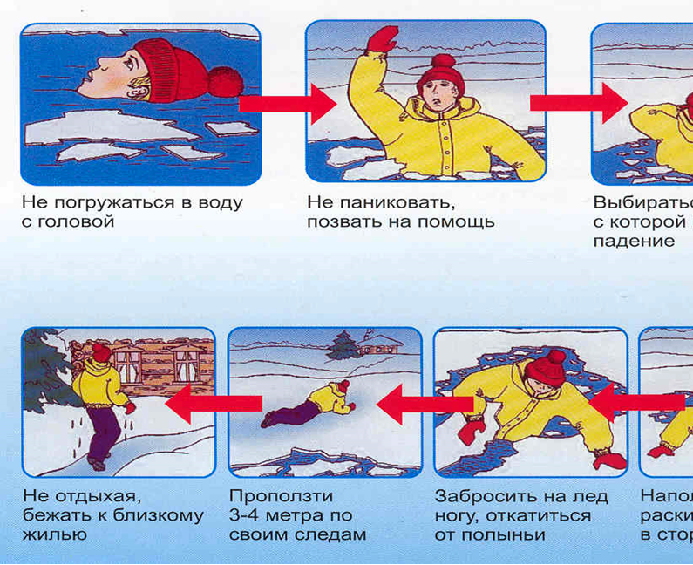

**№ 1, январь-февраль, 2022** г. **Рубрика «Безопасность»**



**№ 1, январь-февраль, 2022** г. **Рубрика «Логопедическая шкатулка»**

**Игра 4. «История с дырками»**

Вы рассказываете историю, но делаете паузы, которые заполняет ребёнок.

В одном царстве жил ... Кто?

И вот однажды с ним случилось ... Что?

Чем смешнее будет получаться рассказ, тем интереснее будет вашему ребёнку.

**Игра 5. «Рифмы»**

Находим пары рифмующихся слов. Вы называете слово, а ребёнок — рифму к нему. Затем наоборот.

Например:

Часы — усы.

Мука — рука.

Дом — сом.

Птица — рукавица.

**Игра 6. «Наоборот»**

Вы говорите слово, а ребёнок к нему подбирает слово противоположное по смыслу.

Например:

Горячо — холодно

Большой — маленький

Высокий — низкий

**Игра 7. «Путаница»**

Вы придумываете предложение с ошибкой. Желательно, смешное.

Например:

- По небу летит автобус.

Задача ребёнка — исправить ошибку и сказать правильно.

- По небу летит самолёт.

**Игра 1. «Назови ласково»**

Вы называете слово, а ребёнок говорит это же слово, но только ласково.

Например: Дом — домик

Кот — котик

Крокодил — крокодильчик

Кит — китёнок

Сахар — сахарок

**Игра 2. «Я знаю пять»**

Помните такую игру из детства? Можно выбирать любую тему: имена девочек, названия фруктов, машин, цветов и т. п.  
Например:

- Я знаю пять деревьев: липа, берёза, тополь, ель, дуб.

- Я знаю пять названий цветов: бирюзовый, алый, лазурный, бежевый, лиловый.

**Игра 3. «Договорки»**

Вы называете первый слог слова. Ребёнок придумывает окончание.  
Например: Вы говорите слог - «НО», а ребёнок должен досказать слово, например слог «ГА». И получится «НОГА».

Затем наоборот — он говорит начало слова, вы придумываете окончание.

**Игра 4. «Один – Много»**

Вы называете слово, а ребёнок говорит его во множественном числе.

Например:

Стул — стулья

Дом — дома

Столб — столбы

**Семь словесных игр для ребёнка**

Игра – это радость для ребёнка. И та игра, которая радует, сама по себе часто провоцирует развитие ребёнка гораздо больше, чем специально организованная учебная игра. Очень многие игры, которые развивают словесное или звуковое мышление, - устные или как их ещё называют – словесные.

В словесные игры с детьми можно играть где угодно: дома, на прогулке, по дороге в детский сад, в очереди. Такие весёлые игры отлично подходят для развития речи, фантазии и находчивости. В них полезно играть и детям, и взрослым. Попробуйте поиграть вместе с детьми, Вам понравится!



**№ 1, январь-февраль, 2022** г. **Рубрика «Разговор с интересным собеседником»**

упорства, преодоления препятствий?

А ведь пословицы – не просто некая абстрактная «народная мудрость». Это наши предки, с которыми у нас, безусловно, существует духовная связь, обращаются к нам из глубины веков и наставляют на путь истинный. И душа, особенно детская, живо на них откликается.

К сожалению, установки современной массовой культуры зачастую диаметрально противоположны. В том числе и по вопросу преодоления трудностей.

Нынешние дети прекрасно ориентируются в мире компьютерных игр, которые программируют их на совсем другой, потребительский образ жизни – всё на те же развлечения, в которых, как пишут исследователи психологии компьютерных игроков, они «знают толк на самом глубоком, подсознательном уровне». Уже не одно поколение выросло в мире, где именно развлечение признано самым ценным.

В последнее время образовательная политика государства направлена на престиж образования, ориентирами которого становится ещё одна народная мудрость: «Без труда – не выловишь рыбку из пруда!».

**«Лохматый» учёный**

Детям, которым трудно осваивать что-то новое, особенно важно понимать, для чего они мучаются. По мнению взрослых – для того, чтобы выучиться, получить профессию и устроиться на хорошую работу. Но давайте посмотрим на будущую профессию глазами ребёнка. Какая работа считается хорошей?

Со слов тех же взрослых они знают, что учёные получают нищенскую зарплату. Занятие наукой, само по себе захватывающее и интересное (интерес – один из

Воспитание воли – задача не из лёгких.

Как часто дошкольник, если у него не получается что-то нарисовать или смастерить поделку, вдруг впадает в гнев, рвёт бумагу, бросает игрушки и наотрез отказывается от второй попытки. А многие пасуют заранее, даже и не пытаясь попробовать сделать то, что им кажется трудным.

С возрастом обычно острота реакции снижается: дети постепенно учатся себя контролировать, но по-прежнему уходят от трудно выполнимых задач. И даже те мамы и папы, которые были всегда уверены, что не надо давить на ребёнка, если он чего-то не хочет, утрачивают своё благодушие. Слишком уж многое попадает в зону «не хочу»: учёба, кружки и секции и, выполнение домашних обязанностей – в общем, всё, что требует волевых усилий и длительного напряжения.

Причиной такого поведения может быть нерешительный, боязливый характер, невротический склад личности. Возможно ребёнку просто в силу его природных особенностей многое кажется непреодолимо трудным, и у него развивается своеобразная защитная реакция – так называемая «псевдолень».

Но неужели детей такого склада стало рождаться на порядок больше? Или причина в другом?

Социально-экономические изменения страны в 90-х способствовали созданию общества потребителей и у многих стали складываться принципиально новые ценностные ориентиры. Некогда популярная фраза: «Наш девиз – не бояться трудностей» стала восприниматься, скорее, иронически. Поинтересуйтесь у старших дошкольников, много ли они знают пословиц о важности трудолюбия,

**Почему ребенок боится трудностей?**

Татьяна Шишова, кандидат педагогических наук, психолог

Специалисты, работающие с детьми, всё чаще отмечают, что многие современные дети не умеют или не хотят преодолевать трудности. Тревожатся на чей счёт и родители. Прежде, чем решать, что в этой ситуации делать, надо понять, почему так происходит, и по возможности устранять «провоцирующие» факторы.



состояниям, они становятся ему необходимы. А транс и напряжение, необходимое для преодоления трудностей, - две вещи несовместные.

Страдает и интеллект. «Наши исследования чётко показали, что дети, часто смотрящие телевизор, медленнее овладевают чтением, хуже отличают реальное от вымысла; у них плохо развито воображение, им свойственна повышенная тревожность, - пишут учёные из Йельского университета. – Всё это приводит к тому, что, когда ребёнок идёт в школу, он меньше приспособлен к жизни». Чрезмерное увлечение голубым экраном мешает детям концентрироваться, снижает самоконтроль и повышает раздражительность.

Интересное исследование в Университете Британской Колумбии провели психологи. Они наблюдали за членами одной горной общины, в которой сначала не было, а потом появилось кабельное телевидение. И что же? Постепенно и у детей, и у взрослых стал пропадать творческий подход к решению различных житейских проблем.

Несколько лет назад группа специалистов, работавших в рамках программы «Врачи мира – детям», обследовало большое число юных жителей Санкт-Петербурга. Выводы оказались неутешительными: практически всех, кто смотрит телевизор по несколько часов в день, интеллектуальное развитие на несколько лет отстаёт от физического. Дети, привыкшие к быстрому мельканию кадров, хуже понимают обращённую к ним речь. Им трудно услышать учителя, трудно разговаривать со взрослыми. Английское общество помощи детям с дефектами речи ещё в 1996 году сообщило, что каждый третий ребёнок в Англии «заметно отстаёт в речевом развитии». В школах даже стали вводить специальные программы по обучению семилетних детей здороваться и спрашивать дорогу.

Особенно легко на компьютер и телевизор «подсаживаются» дети

сильнейших стимулов преодоления трудностей), практически не пропагандировались. Где кружки юных физиков, химиков, биологов? Что знают дети о выдающихся учёных? А ведь примеры, как известно, тоже служат сильным стимулом для подражания.

Как-то я стала свидетелем такого разговора. «Как же его звали?.. – пытался вспомнить молодой парень. –Ну этот… он, короче, изобрёл что-то гениальное… самое важное в ХХ веке…». Его собеседник, взрослый мужчина, принялся подсказывать, называя фамилии изобретателей. Юноша явно был удивлён, что их так много. Наконец ему удалось вспомнить определяющую характеристику: «Он ещё на фотографии такой лохматый, с высунутым языком». Больше ничего об Эйнштейне недавний школьник сказать не мог.

Профессии, связанные в детском представлении с образом сильной, волевой личности, например, лётчик, космонавт, спасатель, пожарный, моряк, геолог, в основном остаются за кадром. Другие – судья, политик – связались в общественном сознании с понятием коррупции. Перспектива же работы бухгалтером, менеджером, пиарщиком, продюсером или секретарём, вполне привлекательная для многих взрослых, не способна воодушевить ребёнка настолько, чтобы ему захотелось свернуть ради неё горы. Детям хочется приключений и романтики. Так что для ребят, не имеющих выраженных познавательных и творческих интересов, при выборе профессии явно не хватает мотивации.

**Телевизор и расстройство сознания**

А вы знаете, что компьютер и телевизор, которые так любят наши дети, влияют не только на формирование психологических установок? Во время просмотра телевизора у человека происходит изменение активности токов головного мозга и наступает так называемое «альфа-состояние», близкое к трансу (некоему расстройству сознания). Подолгу просиживая перед экраном, ребёнок привыкает к трансовым



загружают его до предела. Но если в раннем детстве ребёнок был интеллектуально и физически перегружен, то нередко он испытывает отвращение к школе. Ему уже ничего не интересно, у него возникают апатия, депрессия, невротические состояния».

Слыша от родителей жалобы на детскую лень, упрямство и негативизм, я прошу их вспомнить, когда и чему они начали ребёнка учить, как он на это реагировал. И очень часто родители вспоминают, что в двух-трёхлетнем возрасте они пытались водить сына или дочку в какую-то студию, но не сложилось – пришлось бросить. А для ребёнка это стало ранней травмой. Он чего-то испугался, с чем-то не справился, а поделиться своими переживаниями не сумел. А поскольку травма была ранней, то страх, что у него что-то может не получиться, застрял в глубинах подсознания. Повзрослев, он и сам не может понять, почему боится трудностей.

Поэтому не торопитесь вести малыша в какие-либо кружки, особенно если он пуглив, чрезмерно возбудим, впечатлителен. Дождитесь, пока ему исполнится хотя бы 4 года, чтобы он стал психически выносливее. Для ранимого малыша непривычная обстановка, чужие люди, которые чего-то от него хотят, другие дети, у которых получается лучше, - это стрессовые факторы.

**Как воспитывать волю ребёнка**

Но что делать, если ошибки уже совершены? Неужели всё пропало? Конечно нет. Просто имеет смысл сделать соответствующие выводы:

* Столкнувшись с отказом сына или дочери от какой-либо деятельности, следует заподозрить страх неудачи, как бы ребёнок ни уверял, что ему просто не хочется или неинтересно. В норме детям дошкольного возраста интересно всё, ведь они ещё только начинают осваивать мир. Поэтому их отказы (например, собирать разбросанные игрушки) связаны либо с попытками манипуляции взрослыми, либо со страхами неудачи.

возбудимые, гиперактивные, с завышенными притязаниями, как раз такие, каким в ситу их особенностей трудно преодолевать препятствия. Идя у них на поводу, родители фактически загоняют детей в замкнутый круг, из которого сами ребята обычно вырваться не в состоянии.

**Мокрый подгузник воспитывает волю**

Некоторые другие достижения современной цивилизации тоже таят в себе скрытую угрозу для развития воли. Например, памперсы. Казалось бы, что плохого, если ребёнок всё время сухой, ведь в обычных мокрых подгузниках он испытывает дискомфорт. Но что интересно: уже через несколько месяцев подгузники приходится менять всё реже. Это означает, что ребёнок постепенно учится сдерживать позывы к мочеиспусканию. А значит, учится терпению – совершенно необходимому качеству преодоления трудностей. Кстати, выдающийся русский психиатр И. А. Сикорский, основавший в 1912 году Институт детской психопатологии, считал, что мерилом развития воли в дошкольном периоде может служить способность управлять мышцами мочевого пузыря. И если ранний период упущен, в дальнейшем развить волю будет труднее.

**Даёшь английский в 3 года!**

Ещё одна, на мой взгляд, серьёзная причина пополнения рядов «уклонистов» заключается в том, что детей слишком рано начинают чему-либо учить. «Когда в ходе воспитательных экспериментов взрослые подстёгивают развитие ребёнка, это истощает запас его сил, - предостерегает известный детский психиатр Г. Козловская. _Да, безусловно, ребёнка можно с помощью определённой искусственной стимуляции сделать акселератом. В 3 года его можно обучить математике, он легко учится интеллектуальным играм, даже иностранным языкам. Мозг ребёнка в этот период жизни работает с большой отдачей и мощностью, и многие родители



Не нужно настаивать, чтобы ребёнок сделал всё сам, мотивируя тем, что это очень легко и у него обязательно получится. Родителям кажется, что таким образом они мобилизуют ребёнка, а он делает другой вывод: раз всё так легко, а он не справляется, значит, он вообще ни на что не годен. Многие даже открыто называют себя дураками, неудачниками и совсем перестают верить в свои силы.

Лучше всего подчеркнуть, что задание действительно очень трудное, но вместе вы обязательно справитесь. Надо заинтересовать его (чаще это удаётся, если пообещать какую-нибудь награду) и сделать вместе с ним часть работы. Потом обязательно похвалить, показать результат усилий кому-то третьему. Иными словами, закрепить ощущение успеха. Награждать не бойтесь, потому что, пока у ребёнка не непосредственной мотивации к занятию той или иной деятельностью, надо создать хотя бы какую-то заинтересованность. Когда он втянется, освоится, то обязательно появится интерес и к самому делу – тогда необходимость в дополнительном стимуле отпадёт.

* Не бойтесь помогать ребёнку. Дети всегда переживают из-за своих неудач (хотя зачастую этого не показывают), а став уверенней, сами отказываются от помощи и с удовольствием демонстрируют свои умения. Устраняться надо постепенно: с одной стороны, не торопить события, с другой – всё-таки продвигать ребёнка по пути преодоления.
* Избегайте гиперопеки. Возросший страх неуспешности отчасти связан у детей именно с этим. Современные ребята растут слишком несамостоятельными. Позиция мамы: «Лучше я сделаю сама, а то потом придётся переделывать», естественно, внушает ребёнку неуверенность в своих силах.

Есть дети, с которыми без нажима результата не добиться. Но сердиться за это на ребёнка не следует. Он в этом не виноват, таковы его особенности. Просто надо быть с ним более

* последовательными, упорными и терпеливыми и не пускать всё на самотёк.
* Постарайтесь определить, в чём именно заключаются трудности вашего ребёнка. Если они чисто психологические, то побольше хвалите, ободряйте его. Создавайте лёгкую, непринуждённую атмосферу, больше улыбайтесь, шутите (но не подшучивайте над ним, потому что такие дети особенно обидчивы).

Бывают трудности другого порядка, например, неумение концентрировать внимание, неловкая моторика, проблемы пространственного ориентирования, восприятия задания и т.п. Если ребёнок на занятиях отказывается играть в какую-то игру, я всегда советую потренироваться дома. Освоив игру в более привычной обстановке, дети потом с удовольствием участвуют в ней и на групповых занятиях.

Если ребёнок ответственный и при этом боится совершить ошибку, не надо его излишне контролировать (у него и так высокий самоконтроль), лучше побольше хвалить и ободрять.

* Заметив, что ребёнок склонен пасовать перед трудностями, приобщайте его к творческим занятиям, к ролевой игре, к играм по правилам (возбудимым детям соблюдать правила трудно, и такие игры служат для них хорошим тренингом), а также к трудовой деятельности и спорту.
* Говорите ребёнку, что преодолевать трудности очень интересно, что это помогает вырабатывать характер. Но больше нацеливайте его на сам процесс преодоления, а не на быстрый результат. Тем не менее результат (хотя бы промежуточный) тоже должен достигаться, ведь для ребёнка важна наглядность. И не забывайте о положительных эмоциях, особенно при выполнении трудных заданий.
* Можно вести «Дневник самостоятельности и преодоления трудностей». Каждый день вместе с ребёнком обсуждайте, что туда записать, показывайте дневник другим членам семьи.

С возрастом нагрузки должны возрастать, а подход становиться твёрже. С малышом

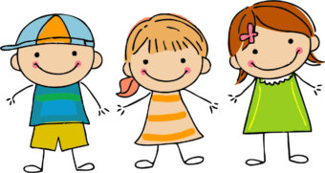

* Побольше рассказывайте детям о сильных людях, превозмогавших жизненные невзгоды. Только следите за тем, чтобы в ваших рассказах не сквозило осуждение ребёнка.
* Образ жизни ребёнка может как способствовать, так и мешать формированию его воли. Помощь родителям, забота о младшем брате или сестре, уход за собакой, занятия в кружках или спортивных секциях, походы, закаливание – всё это развивает терпение и выносливость, находчивость в достижении цели. А часы, пассивно проведённые перед телевизором, отсутствие каких-либо обязательств мешают развитию этих качеств.

Так что выбор за вами, дорогие родители!

* опасно «пережать», а с подростком – «недожать».
* Не спешите выполнять все желания ребёнка. Как ни парадоксально, для многих родителей сейчас становится открытием вполне естественный, традиционный подход к воспитанию, заключающийся в том, что не всё и всегда должно доставаться ребёнку просто так, что поощрение, награду надо заслужить. В том числе и идя по пути преодоления трудностей.
* Сами родители должны подавать пример ребёнку. Сейчас во многих семьях дети усваивают, что проще что-то купить готовое, чем самим приготовить, испечь, смастерить. Поэтому из воспитательных соображений следует по возможности делать что-либо своими руками, привлекая к этому детей. Установка на максимальный комфорт с минимумом затрат не способствует развитию воли, усердия и трудолюбия.



**№ 1, январь-февраль, 2022** г. **Рубрика «Воспитание в семье»**

**Рисуем музыку**

На улице хмурые, холодные деньки? Если погода не балует? Промозглый ветер, мокрый снег, метель, мороз не всегда дают возможность прогуляться. Что еще можно придумать? Все очень просто: включаем музыку и рисуем. А если вся ваша семья займется этим увлекательным занятием, то вас непременно ожидают новые открытия и позитивные эмоции. Итак, вперед!

2) Смените стиль музыки. Дайте ребенку чистый лист бумаги. Он непременно начнет рисовать что-нибудь другое. Прослушайте, таким образом, несколько разных композиций.

3) Рисуйте вместе с ребенком.

Заниматься с детьми лучше в первой половине дня. Для малышей до 3-х лет занятия должны длиться не более 15 минут, 4-х лет — 20, 5-ти лет — 25, 6-ти лет — 30 минут.

Музыка может быть любая – классика, современная – главное, чтобы она вдохновляла. Помимо рисунка, можете предложить ребенку изобразить настроение музыки телом, движениями или создать «музыкальный образ» при помощи лепки или аппликации.

Отлично, если в этом мероприятии будут участвовать и другие члены семьи. Интересным завершением занятия может быть оформление тематической выставки всех работ. Процесс рисования под музыку поможет наладить и укрепить взаимоотношения в семье, а также узнать о переживаниях и впечатлениях ребенка.

Рисование и прослушивание музыки сами по себе волшебные занятия, а в комплексе они оказывают благотворное, развивающее и даже целительное влияние на человека.

Если вдруг у Вас возникают трудности в определении цвета музыки, можете воспользоваться шпаргалкой. Но для начала, все же спросите своего ребенка (у детей еще нет шаблонного мышления).

Давайте на миг вернемся в детство и вспомним, чем мы занимались, когда были детьми? Безусловно, мы много играли, фантазировали и обязательно рисовали!

На самом деле рисование – очень полезное занятие. А рисование под музыку – вдвойне. Так что пришло время организовать такой приятный и полезный досуг для своих детей.

Рисование под музыку принесет вашему малышу не только удовольствие от процесса, но и:

* научит различать особенности музыки: ритм, тембр, мелодию;
* обеспечит выражение эмоций;
* поможет развить воображение;
* посодействует формированию уверенности в себе;
* привьет любовь к искусству;
* сформирует разносторонне развитую личность.

Такое творческое занятие не требует особенных затрат и организовать его под силу не только родителям, но и бабушке с дедушкой. Рисовать можно чем угодно: красками, карандашами, мелками.

1) Включите музыку. Дайте инструкцию ребенку: «Закрой глазки. Посиди тихонько и послушай музыку. Попробуй представить, какого цвета эта музыка?» После прослушивания спросите: «Что ты представил, слушая музыку? Может синее море, а может лесную полянку или какую-то зверюшку?» После диалога повторно включаем композицию, и ребенок начинает совершать танец кисточкой или карандашом, перенося цвета, образы, эмоции на бумагу. И не важно, какой рисунок получится в итоге, главное — это удивительный процесс творчества и развития ребенка.

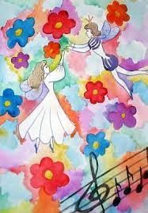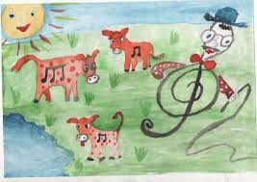

Характеру данного цвета можно отнести пьесу Г.В. Свиридова «Вальс», написанную композитором к повести А.С. Пушкина «Метель»

***Фиолетовый цвет*** – несет нам чувственность, трепетность, мечтательность. Такие же чувства передает пьеса Ф. Шуберта «Ave, Maria».

Вы можете сами придумать такие задания, где характер музыки, перескажете изображением на бумаге.

Итак, действуйте, но не забывайте, что самое главное — фантазия! Постарайтесь искреннее выразить свои чувства. Не теряйтесь, если сначала получится не то, чего бы хотелось: пусть «первый блин комом». Нужно только начать, и вы наверняка станете понимать красоту, содержание и настроение музыки глубже.

Организовывайте занятия для всей семьи, и вам будет увлекательно и интересно!

Творческих успехов!

Давайте постараемся определить настроение, характер каждого цвета и подобрать произведение классической музыки, отталкиваясь от научного исследования.

***Красный цвет*** несет страстный, энергичный, воинственный, активный характер. Такому определению вполне может соответствовать сюита Г.В Свиридова «Время вперед» из одноименного кинофильма.

***Оранжевый цвет*** представляется нам теплым, радостным, позитивным. Воспринимая данный цвет можно прослушать пьесу А. Дворжака «Юмореска».

***Желтый цвет*** – солнечный, светлый, подвижный, смешной, игривый. Данной характеристике цвета вполне может соответствовать пьеса из сюиты «Пер Гюнт» Э.Грига «Утро».

***Зеленый цвет*** успокаивает, расслабляет, созерцает. В данном случае предлагаем прослушать пьесу «Вальс» из балета П.И. Чайковского «Спящая красавица»

***Голубой цвет*** – это цвет доверия, благополучия, умиротворения, гармонии. Предлагаем прослушать пьесу композитора К. Сен-Санса «Аквариум» из сюиты «Карнавал животных»

***Синий цвет*** – это цвет упорства, настойчивости, требовательности.

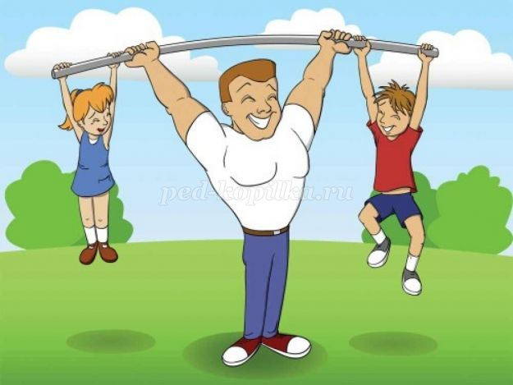

**№ 1, январь-февраль, 2022** г. **Рубрика «Литературная страничка»**

Стальной характер с мягкими руками,  
Чуть хриплый голос, добрые глаза.  
Ум, строгость, рассудительность... Ты знаешь?  
Ни у кого такого нет отца.  
  
Скрывающий эмоции и не привыкший плакать,  
Спасающий от маминой грозы.  
Мой папа — самый лучший в мире папа.  
Всё потому, что папочка мой — ты.  
  
Спасибо, что умею плавать.  
Что я водить машину не боюсь.  
Спасибо, что есть ты навеки, папа.  
Что был уверен, что всего добьюсь  
  
Не любишь ярого внимания, поэтому  
За руку чуть подальше отвожу,  
Хочу обнять, поцеловать. «Спасибо» —  
Наверное, раз сто сказать хочу.

**Стихи для детей про папу**

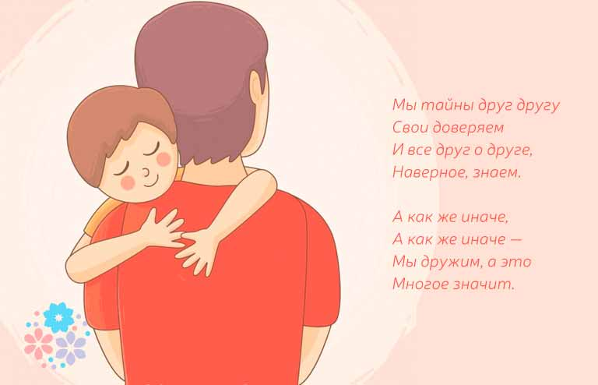

Хочу похожим быть на папу.

Во всём хочу, как папа стать.

Как он — Носить костюм и шляпу, Ходить, смотреть и даже спать. Быть сильным, умным,

Не лениться и делать всё, как он — на пять!

И не забыть ещё жениться! И… нашу маму в жёны взять.

Автор: Т. Бокова

Хочу давно сказать тебе,  
Но всё не знаю как:  
Ты лучший папа на земле,  
В любых делах мастак!  
Умеешь красить и паять.  
Варить, строгать, пилить.  
Умеешь песни напевать  
И просто веселить!  
Ты ловишь щук и окуней.  
Во всём ты молодец…  
Но для меня всего важней —  
Ты любящий отец!  
Твоя любовь всегда со мной.  
Об этом помню я,  
И много счастья, папа мой.  
Желаю для тебя!

Мой папа красивый  
И сильный, как слон.  
Любимый, внимательный,  
Ласковый он.  
  
Я жду с нетерпением  
Папу с работы.  
Всегда мне в портфеле  
Приносит он что-то.  
  
Мой папа находчивый,  
Умный и смелый.  
Ему по плечу  
Даже сложное дело.  
  
Еще он – шалун,  
Озорник и проказник.  
С ним каждый мой день  
Превращается в праздник.  
  
Мой папа веселый,  
Но строгий и честный.  
С ним книжки читать  
И играть интересно.  
  
И скучно без папы  
На санках кататься.  
Никто не умеет  
Так громко смеяться.  
  
Мой папа – волшебник,  
Он самый хороший.  
Он вмиг превращается  
В то, что попросишь.  
  
Он может стать клоуном,  
Тигром, жирафом.  
Но лучше всего  
Он умеет быть папой.  
  
Его обниму я  
И тихо шепну:  
— Мой папочка, я тебя  
Крепко люблю!  
  
Ты самый заботливый,  
Самый родной,  
Ты добрый, ты лучший,  
И ты только мой!

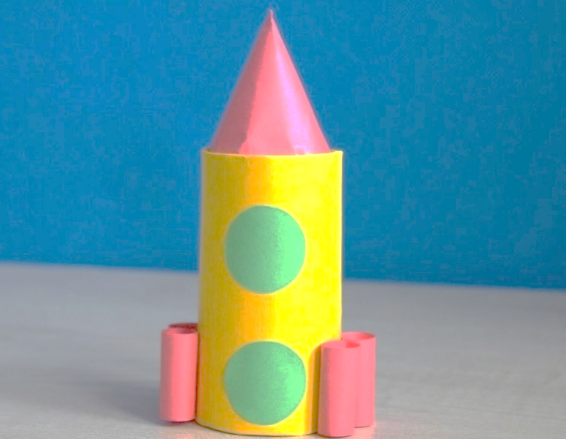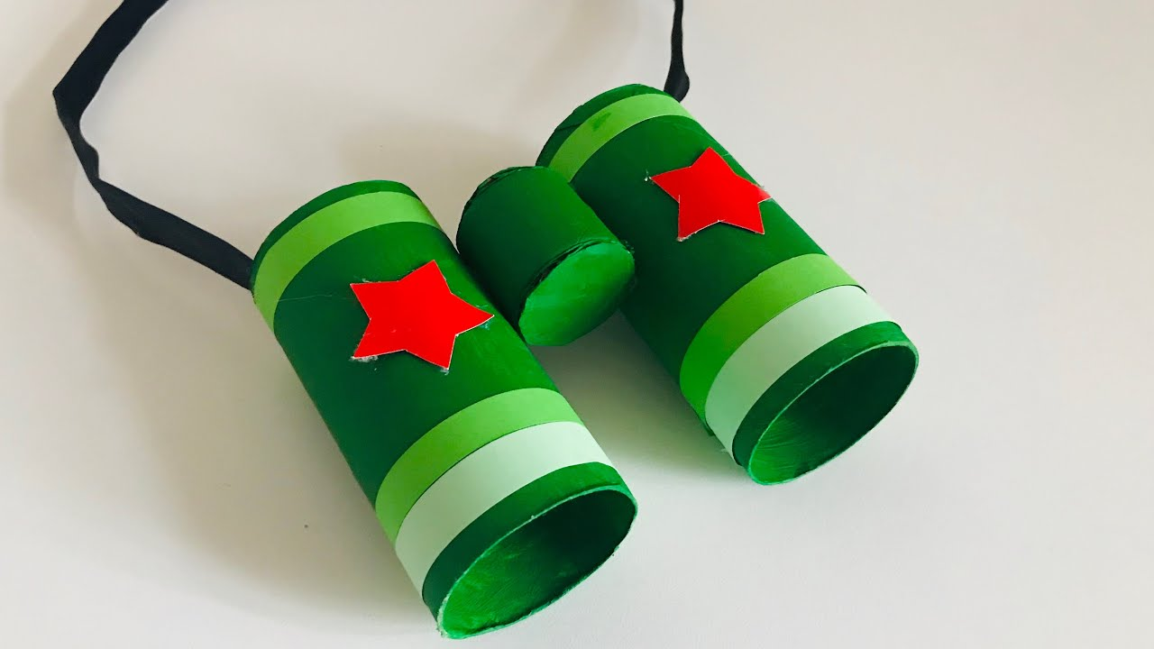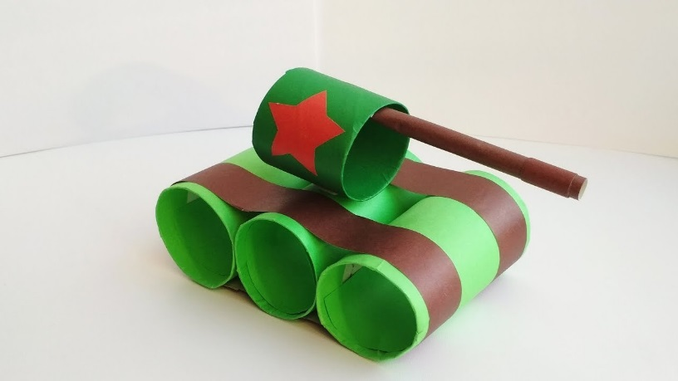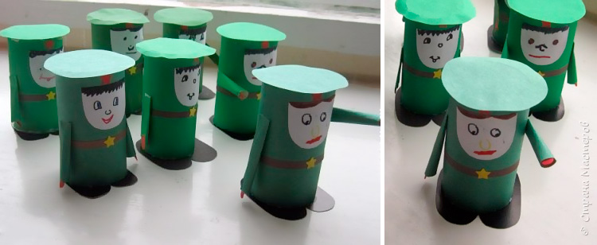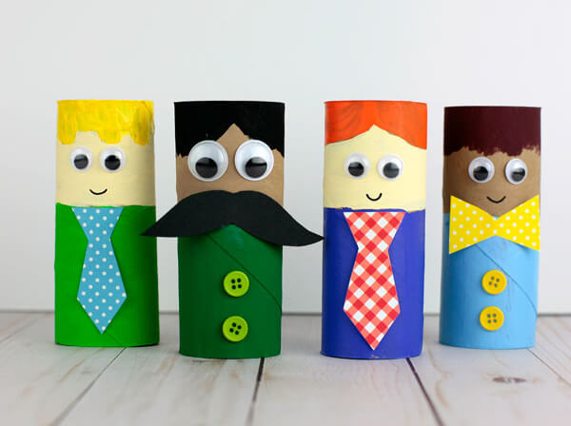

**Поделки из картонных втулок**

**Поделки для папы**

Папа – любимый, дорогой, самый лучший. Как хочется каждому ребёнку что-то особенное подарить своему папе. Лёгкие поделки можно изготовить из любого декоративного материала. Органичные, простые в исполнении, оригинальные и красивые, полезные поделки – они всегда будут радовать любимого папочку.

**№ 1, январь-февраль, 2022** г. **Рубрика «Делаем вместе с детьми»**

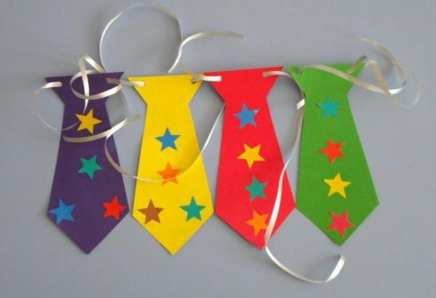

**Аппликации из цветной бумаги**



**Выпуск подготовили**

***Главный редактор***

* Борисова Наталья Юрьевна – старший воспитатель

**До встречи в следующем выпуске!**

**Ярославль, 2022год**